ОТЧЕТ
ОБ ИТОГАХ РЕАЛИЗАЦИИ ИНИЦИАТИВНОГО ПРОЕКТА КОНКУРСНОГО ОТБОРА
2025 года
1. | Наименование инициативного проекта:  «МЕТЕОСТАНЦИЯ ДЛЯ ЮННАТОВ»
2. | Адрес реализации инициативного проекта:  Иркутская область, г. Бодайбо, ул. 30 лет Победы, 17.  «Станция юных натуралистов».
3. | Дата начала и окончания реализации инициативного проекта:  1 апреля 2025 года - 1 сентября 2025 года
4. | - Сведения о выполненных работах, оказанных услугах в рамках реализации инициативного проекта: приобретены и установлены Переносная метеостанция и стационарная Метеостанция ПРО Метео-25
5. | Информация об юридических лицах, индивидуальных предпринимателях, граждан, содержащих обязательства по обеспечению реализации инициативного проекта в форме добровольного имущественного участия и (или) в форме трудового участия заинтересованных лиц:  Имущественное участие: предоставление хозяйственного инвентаря:  рулетка, уровень, шуруповерт, лопаты штыковые, лопаты совковые, лом, молоток, стремянка;  расходных материалов: полиэтилен, перчатки;  строительных материалов: цемент - 2 мешка по 50 кг., эмаль —1,5 кг, саморезы - 200 гр., кисти для покраски - 3 шт..  Трудовое участие: в установке (монтаже) оборудования метеостанции участвовали 10 человек сотрудников «Станции юных натуралистов».
6. | Сведения о поступлении и расходовании средств на реализацию инициативного проекта:
 | Предусмотренный объем финансирования, руб.
 | Всего, руб. | Областной бюджет, руб. | Местный бюджет, руб. | Инициативные платежи, руб.
 | 818 000,00 | 613 500,00 | 117 450,00 | 87 050,00
 | Фактические расходы (освоено), руб.
 | Всего, руб. | Областной бюджет, руб. | Местный бюджет, руб. | Инициативные платежи, руб.
 | Остаток субсидии, руб. |  | ----
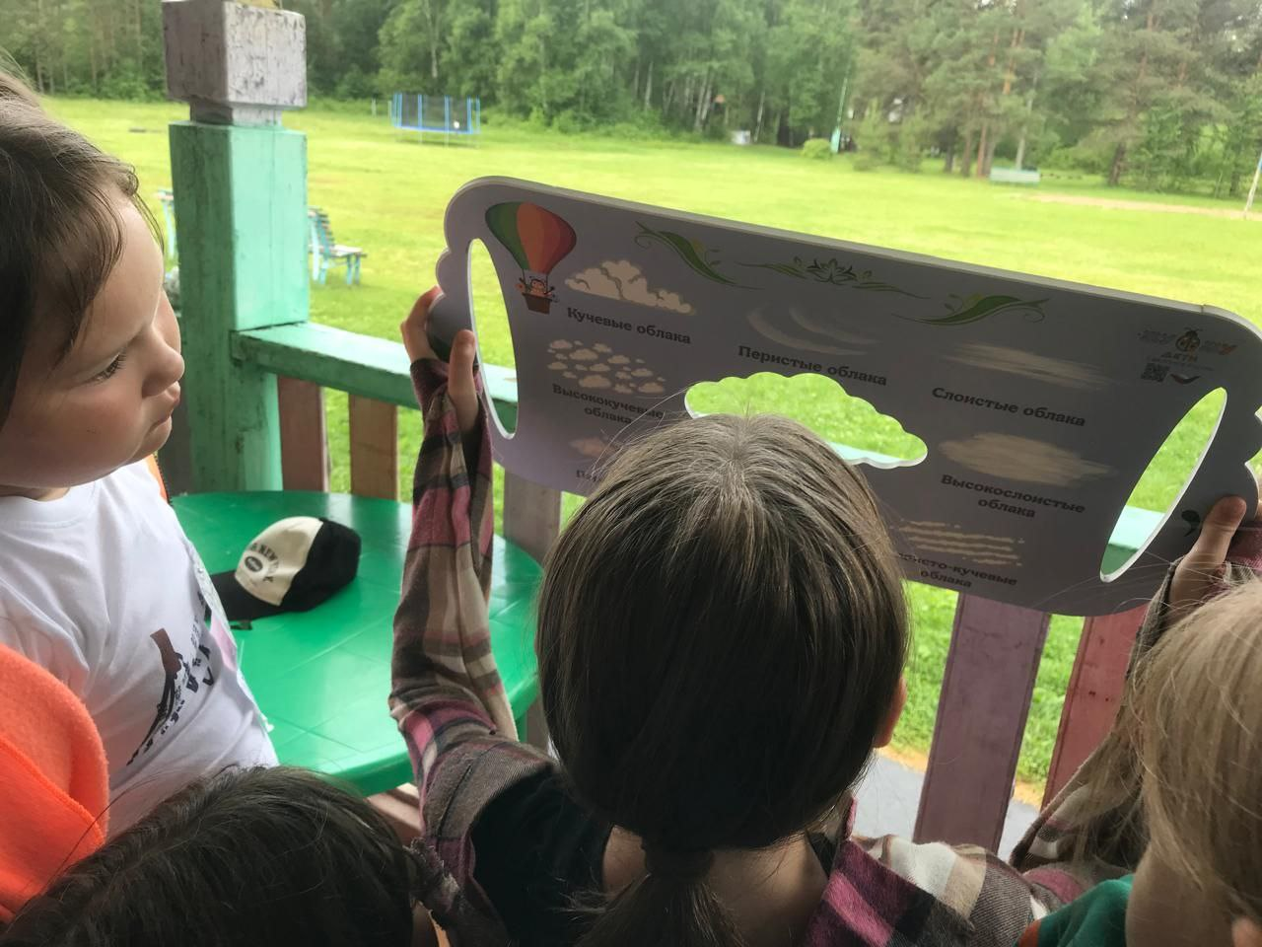
Переносная метеостанция
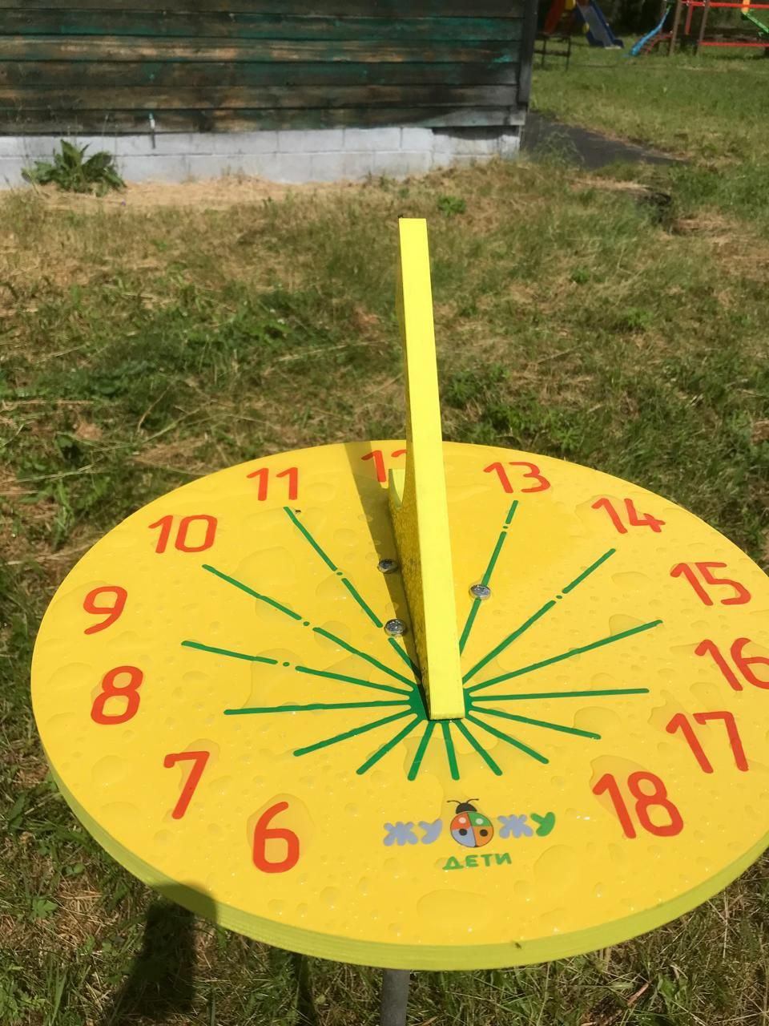
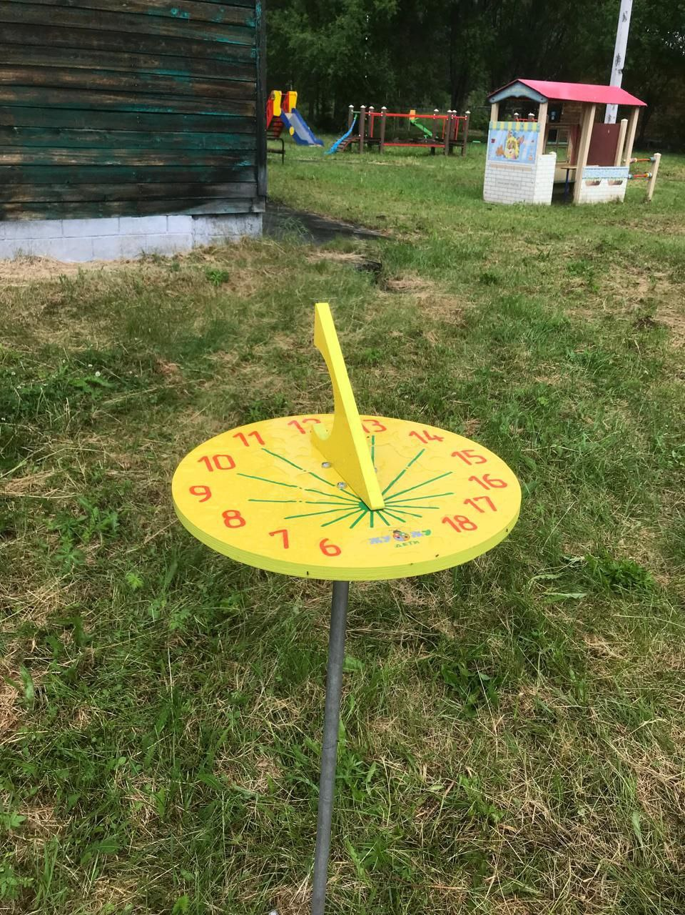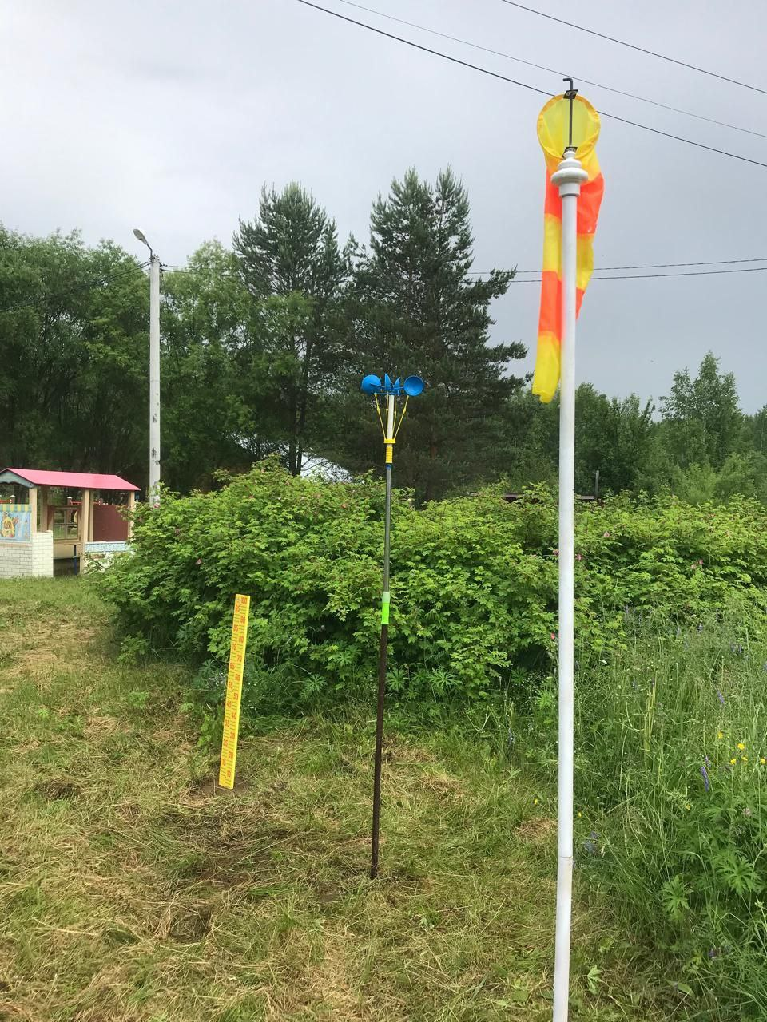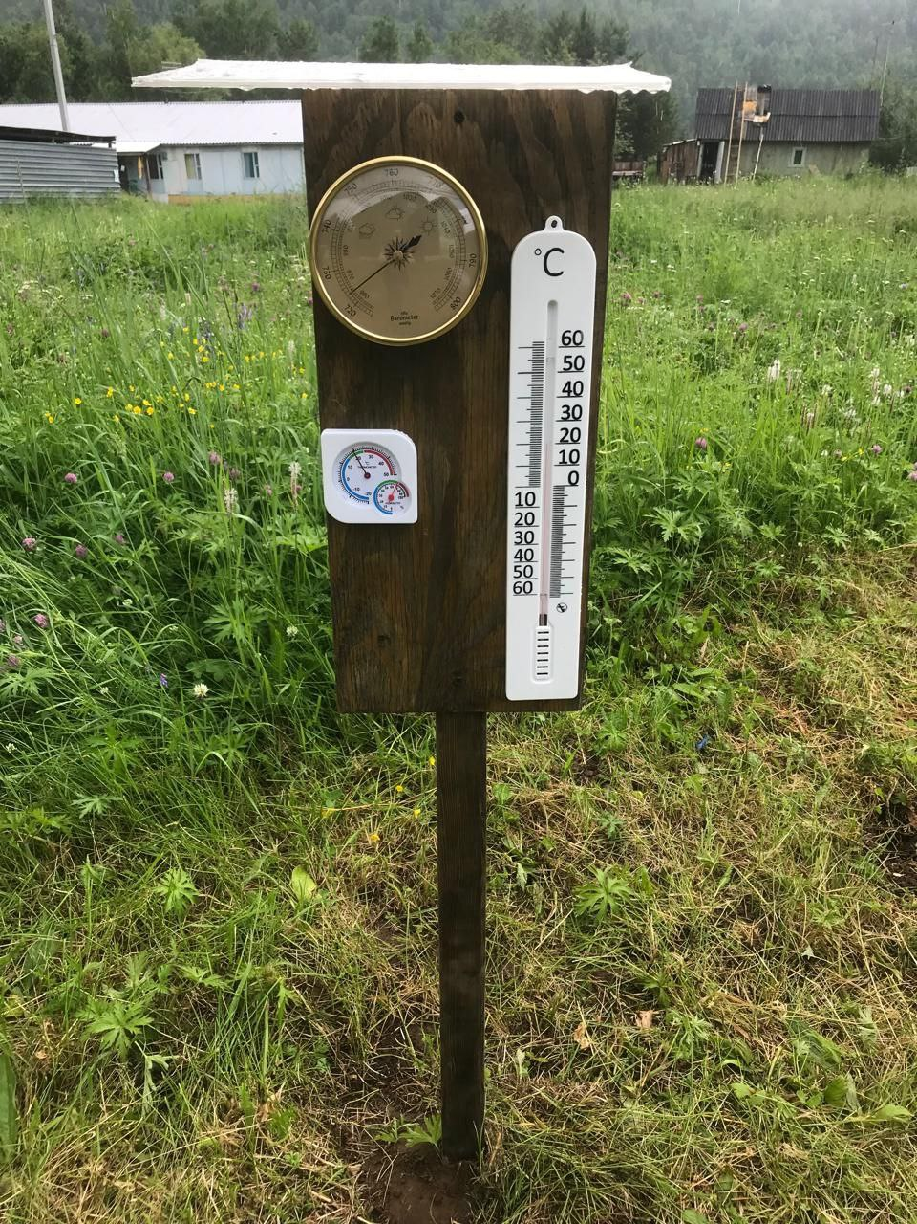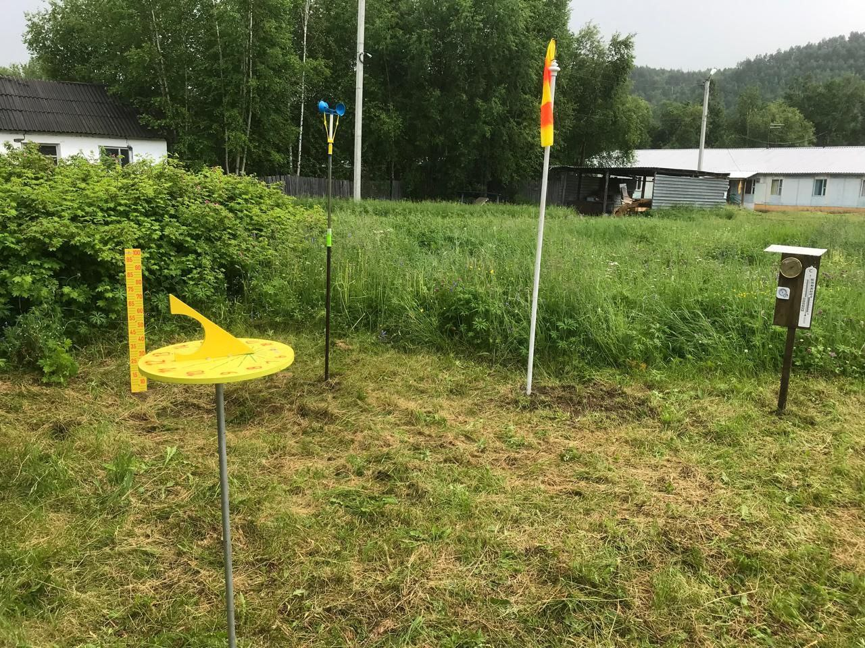

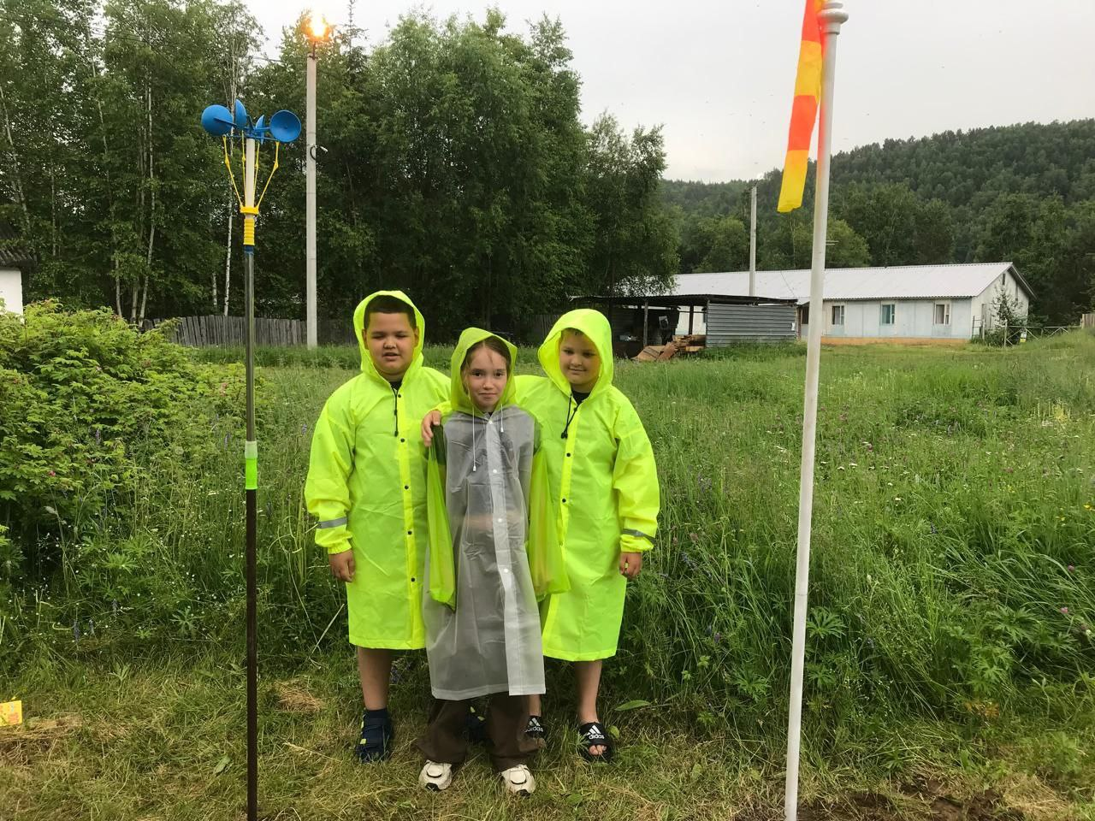
СТАЦИОНАРНАЯ МЕТЕОСТАНЦИЯ
До
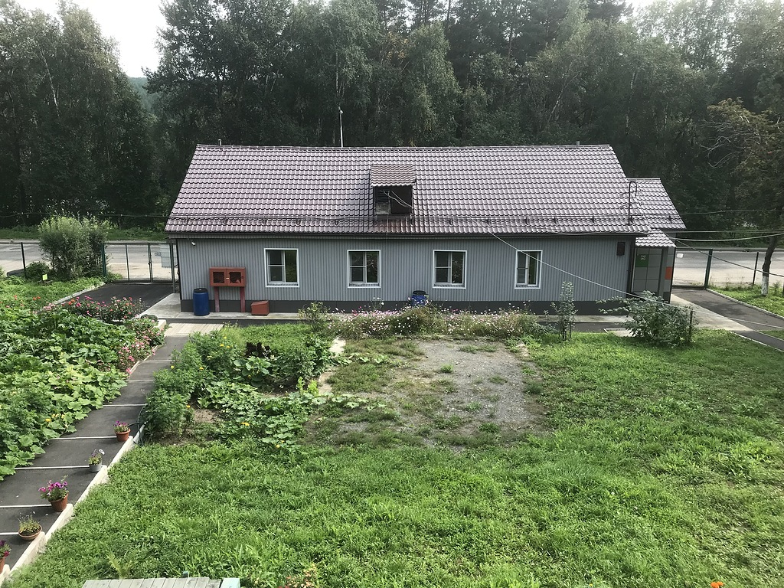
После
